Паспорт площадки

Адрес площадки |  | 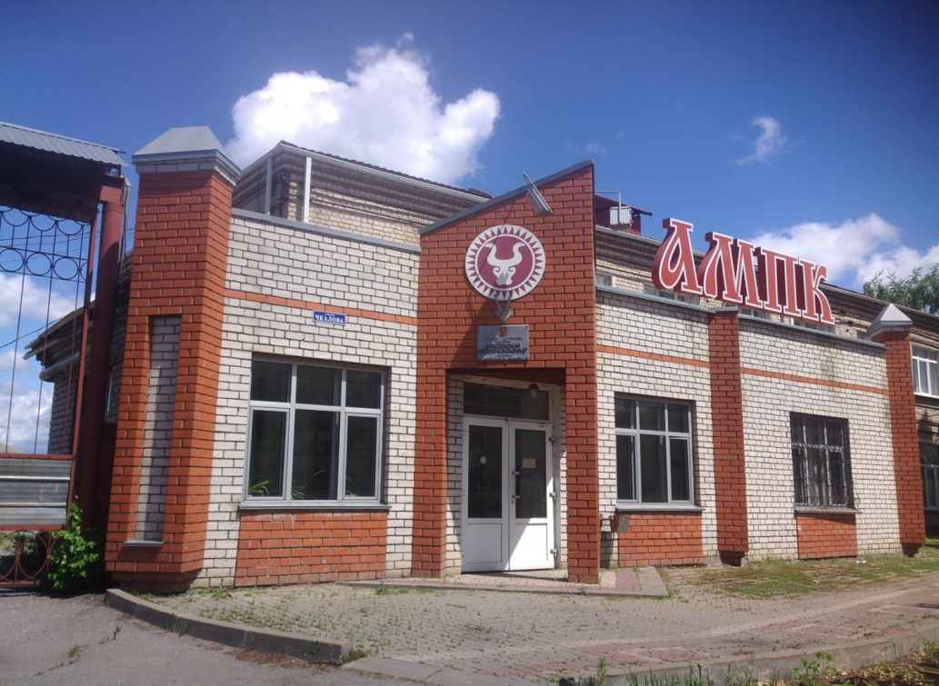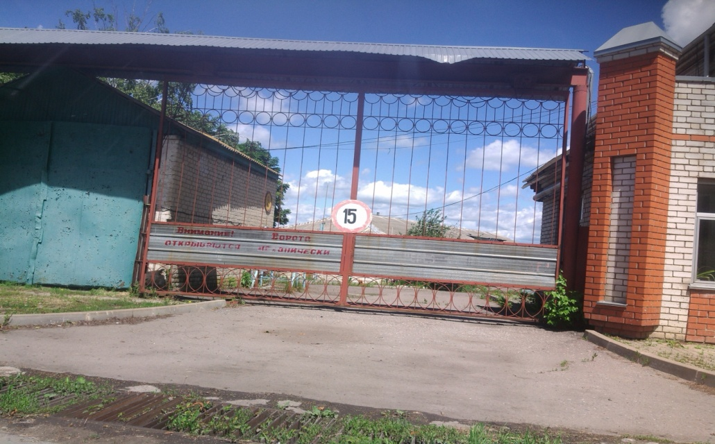
Наименование области | Белгородская область
Наименование города | Алексеевка
Наименование улицы | Чкалова
Номер | 63
Контактные данные
Ф.И.О. Руководителя | -
Телефон: | 8-920-440-04-01 Миронова Наталия Александровна (финансовый управляющий)  8-906-584-46-10 Гунькин Антон Владимирович (представитель залогового кредитора - ПАО Сбербанк)
E-mail: | -
Основные сведения
Наименование юридического лица | ОАО «Алексеевский мясоптицекомбинат»
Собственник | Физические лица
Вид деятельности | Производство продуктов из мяса птицы
Площадь земельного участка, кв.м | 17 земельных участков общей площадью 101189 кв.м.
Наличие зданий и сооружений, площадь кв.м. | Нижний склад – 1124 кв.м.;  Склад мехцех – 1581 кв.м.;  Стройцех – 542 кв.м;  Гараж – 281 кв.м.;  Птицеубойный цех – 469 кв.м.;  Столовая – 465 кв.м.;  Медпункт – 122 кв.м.;  Административное здание – 800 кв.м.;  Холодильный склад – 3954 кв.м.;  Колбасный цех – 5230 кв.м.;  Мысожировой цех – 5060 кв.м.;  Дезпромывочный участок – 381 кв.м.;  3 скважины для воды по 3600 кв.м.;  Очистные сооружения – 22032 кв.м.;  Всего – 52832 кв.м.
Инженерная инфраструктура
Электроэнергия | Имеется
Газ | Имеется
Вода | Имеется
Канализация | Имеется
Телефон | Имеется
Интернет | Имеется

